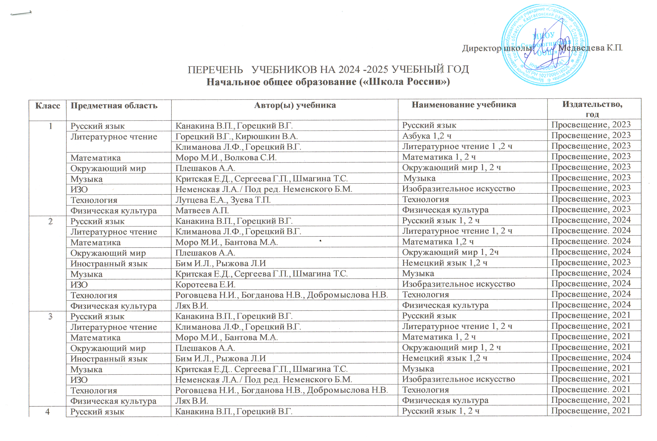Директор школы: Медведева К.П.

ПЕРЕЧЕНЬ УЧЕБНИКОВ НА 2024 -2025 УЧЕБНЫЙ ГОД

**Начальное общее образование («Школа России»)**

|  |  |  |  |  |
| --- | --- | --- | --- | --- |
| **Класс** | **Предметная область** | **Автор(ы) учебника** | **Наименование учебника** | **Издательство,**  **год** |
| 1 | Русский язык | Канакина В.П., Горецкий В.Г. | Русский язык | Просвещение, 2023 |
| Литературное чтение | Горецкий В.Г., Кирюшкин В.А. | Азбука 1,2 ч | Просвещение, 2023 |
| Климанова Л.Ф., Горецкий В.Г. | Литературное чтение 1 ,2 ч | Просвещение, 2023 |
| Математика | Моро М.И., Волкова С.И. | Математика 1, 2 ч | Просвещение, 2023 |
| Окружающий мир | Плешаков А.А. | Окружающий мир 1, 2 ч | Просвещение, 2023 |
| Музыка | Критская Е.Д., Сергеева Г.П., Шмагина Т.С. | Музыка | Просвещение, 2023 |
| ИЗО | Неменская Л.А./ Под ред. Неменского Б.М. | Изобразительное искусство | Просвещение, 2023 |
| Технология | Лутцева Е.А., Зуева Т.П. | Технология | Просвещение, 2023 |
| Физическая культура | Матвеев А.П. | Физическая культура | Просвещение, 2023 |
| 2 | Русский язык | Канакина В.П., Горецкий В.Г. | Русский язык 1, 2 ч | Просвещение, 2024 |
| Литературное чтение | Климанова Л.Ф., Горецкий В.Г. | Литературное чтение 1, 2 ч | Просвещение. 2024 |
| Математика | Моро М.И., Бантова М.А. | Математика 1,2 ч | Просвещение. 2024 |
| Окружающий мир | Плешаков А.А. | Окружающий мир 1, 2ч | Просвещение, 2024 |
| Иностранный язык | Бим И.Л., Рыжова Л.И | Немецкий язык 1,2 ч | Просвещение, 2023 |
| Музыка | Критская Е.Д., Сергеева Г.П., Шмагина Т.С. | Музыка | Просвещение, 2024 |
| ИЗО | Коротеева Е.И. | Изобразительное искусство | Просвещение, 2024 |
| Технология | Роговцева Н.И., Богданова Н.В., Добромыслова Н.В. | Технология | Просвещение, 2024 |
| Физическая культура | Лях В.И. | Физическая культура | Просвещение, 2024 |
| 3 | Русский язык | Канакина В.П., Горецкий В.Г. | Русский язык | Просвещение, 2021 |
| Литературное чтение | Климанова Л.Ф., Горецкий В.Г. | Литературное чтение 1, 2 ч | Просвещение, 2021 |
| Математика | Моро М.И., Бантова М.А. | Математика 1, 2 ч | Просвещение, 2021 |
| Окружающий мир | Плешаков А.А. | Окружающий мир 1, 2 ч | Просвещение, 2021 |
| Иностранный язык | Бим И.Л., Рыжова Л.И | Немецкий язык 1,2 ч | Просвещение, 2024 |
| Музыка | Критская Е.Д.. Сергеева Г.П., Шмагина Т.С. | Музыка | Просвещение, 2021 |
| ИЗО | Неменская Л.А./ Под ред. Неменского Б.М. | Изобразительное искусство | Просвещение, 2021 |
| Технология | Роговцева Н.И., Богданова Н.В., Добромыслова Н.В. | Технология | Просвещение. 2021 |
| Физическая культура | Лях В.И. | Физическая культура | Просвещение, 2021 |
| 4 | Русский язык | Канакина В.П., Горецкий В.Г. | Русский язык 1, 2 ч | Просвещение, 2021 |
| Литературное чтение | Климанова Л.Ф., Горецкий В.Г. | Литературное чтение 1, 2 ч | Просвещение, 2021 |
|  |  |  |  |
|  |  |  |  |
| Математика | Моро М.И., Бантова М.А. | Математика 1, 2 ч | Просвещение, 2021 |
| Окружающий мир | Плешаков А.А. | Окружающий мир 1, 2 ч | Просвещение, 2021 |
| Иностранный язык | Бим И.Л., Рыжова Л.И | Немецкий язык 1,2 ч | Просвещение, 2021 |
| ОРКСЭ | Шемшурина А.И. | Основы светской этики | Просвещение, 2023 |
| Музыка | Критская Е.Д.. Сергеева Г.П., Шмагина Т.С. | Музыка | Просвещение, 2021 |
| ИЗО | Неменская Л.А./ Под ред. Неменского Б.М. | Изобразительное искусство | Просвещение, 2021 |
| Технология | Роговцева Н.И., Богданова Н.В., Шипилова Н.В., Анащенкова С.В. | Технология | Просвещение, 2021 |
| Физическая культура | Лях В.И. | Физическая культура | Просвещение, 2021 |

**Основное общее образование**

|  |  |  |  |  |
| --- | --- | --- | --- | --- |
| **Класс** | **Предметная область** | **Автор(ы) учебника** | **Наименование учебника** | **Издательство,**  **год** |
| 5 | Русский язык | Ладыженская Т.А., Баранов М.Т., Тростенцова Л.А. | Русский язык 1, 2 ч | Просвещение, 2023 |
| Литература | Коровина В.Я., Журавлев В.П., Коровин В.И. | Литература 1, 2 ч | Просвещение, 2023 |
| Иностранный язык | Бим И.Л., Рыжова Л.И. | Немецкий язык | Просвещение. 2023 |
| Математика | Виленкин Н.Я., Жохов В.И., Чесноков А.С.,  Шварцбурд С.И. | Математика 1, 2 ч | Просвещение, 2023 |
| История | Вигасин А.А., Годер Г.И., Свенцицкая И.С. | История древнего мира | Просвещение, 2023 |
| География | Алексеев А.И. | География | Просвещение, 2023 |
| Биология | Пасечник В.В. | Биология | Просвещение, 2023 |
| ОДНКНР | Виноградова Н.Ф., Власенко В.И., Поляков А.В. | Основы духовно-нравственной  культуры народов России | Просвещение, 2023 |
| Информатика | Босова Л.Л., Босова А.Ю. | Информатика | БИНОМ, 2020 |
| Технология | Глозман Е.С. | Технология  (Индустриальные технологии) | Просвещение, 2023 |
| ИЗО | Горяева Н.А., Островская О.В.  /Под ред. Неменского Б.М. | Изобразительное искусство | Просвещение, 2023 |
| Музыка | Сергеева Г.П., Критская Е.Д. | Музыка | Просвещение, 2023 |
| Физическая культура | Матвеев А.П. | Физическая культура | Просвещение, 2023 |
| ОБЖ | Егоров С.Н. | Основы безопасности  жизнедеятельности | Просвещение, 2023 |
| 6 | Русский язык | Баранов М.Т. Ладыженская Т.А., Тростенцова Л.А. | Русский язык 1,2 ч | Просвещение, 2024 |
| Литература | Полухина В.П., Коровина В.Я., Журавлёв В.П. | Литература 1, 2 ч | Просвещение, 2024 |
| Иностранный язык | Бим И.Л., Садомова Л.В., Санникова Л.М. | Немецкий язык 1,2 ч | Просвещение, 2024 |
| Математика | Виленкин Н.Я., Жохов В.И., Чесноков А.С. | Математика 1, 2 ч | Просвещение, 2024 |
| Обществознание | Виноградова Н.Ф., Городецкая Н.И., Иванова Л.Ф.  / Под ред. Боголюбова Л.Н., Ивановой Л.Ф. | Обществознание 1,2 ч | Просвещение, 2023 |
| История | Агибалова Е.В., Донской Г.М. | Всеобщая история. История  средних Веков | Просвещение, 2023 |
| Арсентьев Н.М., Данилов А.А., Стефанович П.С. | История России 1, 2 ч | Просвещение, 2023 |
| География | Алексеев А.И. | География | Просвещение, 2024 |
| Биология | Пасечник В.В. | Биология | Просвещение. 2024 |
| Информатика | Босова Л.Л., Босова А.Ю. | Информатика | БИНОМ, 2021 |
|  | Технология | Синица Н.В., Симоненко В.Д. | Технология  (Технологии ведения дома) | Вентана-Граф, 2020 |
|  | Тищенко А.Т., Симоненко В.Д. | Технология  (Индустриальные технологии) | Вентана-Граф, 2020 |
|  | ИЗО | Неменская Л.А | Изобразительное искусство.  Искусство в жизни человека | Просвещение, 2019 |
|  | Музыка | Сергеева Г.П., Критская Е.Д. | Музыка | Просвещение, 2019 |
|  | Физическая культура | Виленский М.Я., Туревский И.М., Торочкова Т.Ю. | Физическая культура | Просвещение, 2019 |
| ОБЖ | Хренников Б.О., Гололобов Н.В. / Под ред. Егорова  С.Н. | Основы безопасности  жизнедеятельности | Просвещение, 2021 |
| ОДНКНР | Виноградова Н.Ф., Власенко В.И., Поляков А.В. | Основы духовно-нравственной  культуры народов России | Просвещение, 2023 |
| 7 | Русский язык | Баранов М.Т. , Ладыженская Т.А., Тростенцова Л.А. | Русский язык | Просвещение, 2023 |
|  | Литература | Коровина В.Я., Журавлев В.П., Коровин В.И. | Литература 1, 2 ч | Просвещение, 2024 |
|  | Иностранный язык | Бим И.Л., Садомова Л.В. | Немецкий язык | Просвещение, 2021 |
|  | Алгебра | Макарычев Ю.Н., Миндюк Н.Г. | Алгебра | Просвещение, 2023 |
|  | Геометрия | Погорелов А.В. | Геометрия | Просвещение, 2023 |
|  | Математика | Высоцкий И.Р., Ященко И.В. | Вероятность и статистика | Просвещение, 2024 |
|  | Информатика | Босова Л.Л., Босова А.Ю. | Информатика и ИКТ | БИНОМ, 2023 |
|  | История | Арсентьев Н.М., Данилов А.А.  /Под ред. Торкунова А.В. | История России 1, 2 ч | Просвещение, 2019 |
|  |  | Юдовская А.Я., Баранов П.А., Ванюшкина Л.М.  / Под ред. Искендерова А.А. | Всеобщая история.  История нового времени | Просвещение, 2019 |
|  | Обществознание | Боголюбов Л.Н., Городецкая Н.И., Иванова Л.Ф.  / Под ред. Боголюбова Л.Н., Ивановой Л.Ф. | Обществознание | Просвещение, 2023 |
|  | География | Домогацких Е.М. Алексеевский Н.И. | География 1,2 ч | Русское слово, 2019 |
|  | Биология | Пасечник В.В., Суматохин С.В., Калинова Г.С. | Биология | Просвещение, 2024 |
|  | Физика | Перышкин А.В. | Физика | Просвещение, 2023 |
|  | Технология | Тищенко А.Т., Симоненко В.Д. | Технология  (Индустриальные технологии) | Вентана-Граф, 2019 |
|  |  |  |  |  |
|  | ИЗО | Питерских А.С., Гуров Г.Е./Под ред. Неменского Б.М. | Изобразительное искусство.  Дизайн и архитектура в жизни  человека | Просвещение, 2019 |
|  | Музыка | Сергеева Г.П., Критская Е.Д. | Музыка | Просвещение, 2019 |
|  | Физическая культура | Виленский М.Я., Туревский И.М., Торочкова Т.Ю. | Физическая культура | Просвещение, 2019 |
|  | ОБЖ | Хренников Б.О., Гололобов Н.В. / Под ред. Егорова  С.Н. | Основы безопасности  жизнедеятельности | Просвещение, 2021 |

**Специальное (коррекционное) образование**

|  |  |  |  |  |
| --- | --- | --- | --- | --- |
| **Класс** | **Предметная область** | **Автор(ы) учебника** | **Наименование учебника** | **Издательство** |
| 2 | Математика | Алышева Т.В | Математика | Просвещение, 2019 |
| Русский язык | Якубовская Э.В., Галунчикова Н.Г. | Русский язык | Просвещение, 2020 |
| Литературное чтение | Ильина С.Ю. | Чтение | Просвещение, 2021 |
| Язык и речевая практика | Комарова С.В. | Речевая практика | Просвещение, 2021 |
|  | Окружающий мир | Матвеева Н.Б., Ярочкина И.А., Попова М.А. | Мир природы и человека | Просвещение, 2021 |
|  | Изобразительное  искусство | Рау М.Ю, Зыкова М.А. | Изобразительное  искусство | Просвещение, 2021 |
| 4 | Математика | Алышева Т.В | Математика | Просвещение, 2021 |
| Русский язык | Якубовская Э.В., Коршунова Я.В. | Русский язык | Просвещение, 2021 |
| Литературное чтение | Ильина С.Ю., Богданова А.А. | Чтение | Просвещение, 2021 |
| Язык и речевая практика | Комарова С.В. | Речевая практика | Просвещение, 2022 |
| Окружающий мир | Матвеева Н.Б., Ярочкина И.А., Попова М.А. | Мир природы и человека | Просвещение, 2021 |
| Изобразительное  искусство | Рау М.Ю, Зыкова М.А. | Изобразительное  искусство | Просвещение, 2021 |
| Технология.  Ручной труд | Кузнецова Л.А. | Технология.  Ручной труд | Просвещение, 2021 |
| 6 | Математика | Перова М.Н., Капустина Г.М., Алышева Т.В. | Математика | Просвещение, 2022 |
| Язык и речевая практика | Якубовская Э.В., Галунчикова Н.Г | Русский язык | Просвещение, 2022 |
| Язык и речевая практика | Малышева З.Ф., Бгажнокова И.М. | Чтение | Просвещение, 2022 |
| Естествознание | Лифанова Т.М., Соломина Е.Н. | География | Просвещение, 2019 |
| Естествознание | Лифанова Т.М., Соломина Е.Н. | Природоведение | Просвещение, 2020 |
| Человек | Бгажнокова И.М, Смирнова Л.В. | Мир истории | Просвещение, 2020 |
| Основы социальной  жизни | Комарова С.В., Александрова Е.Л. | Основы социальной  жизни | Просвещение, 2023 |
| Технология | Ковалёва Е.А. | Технология.  Сельскохозяйственный труд | Просвещение, 2021 |
|  |